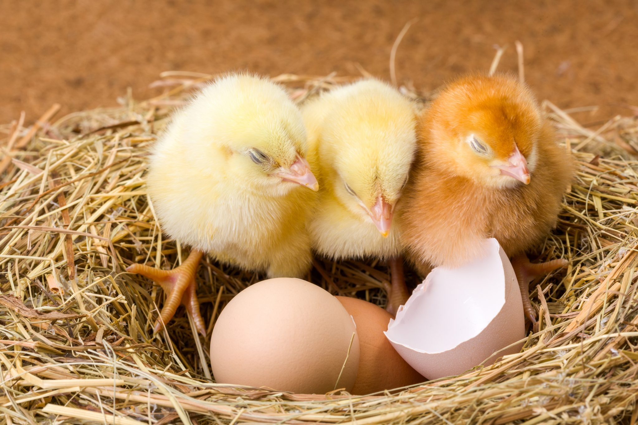

Jídelníček od 17. – 21. 3. 2025 alergeny
Po: | S: | Chléb, pomazánka sýrová s nivou, hruška, mléko | 1,7
 | O: | Polévka rybí se zeleninou | 1,4,7,9
 |  | Milánské špagety, strouhaný sýr, rajče, čaj | 1,7
 | S: | Dalamánek, rostlinné máslo, ovoce, caro s mlékem | 1,7
Út: | S: | Chléb, pomazánka z makrely, hroznové víno, čaj | 1,4,7,10
 | O: | Polévka zeleninový vývar s písmenky | 1,9
 |  | Hovězí svíčková pečeně, houskový knedlík, čaj | 1,3,7,9
 | S: | Veka, nutella, ovoce, mléko | 1,5,6,7
St: | S: | Ochucené acidofilní mléko, rohlík, čaj | 1,7
 | O: | Polévka květáková | 1,7
 |  | Krůtí karbanátek s mrkví, brambory, salátová okurka, džus | 1,3,7
 | S: | Chléb, šlehané žervé, zelenina, mléko | 1,7
Čt: | S: | Chléb, pomazánka zeleninová, banán, mléko | 1,3,7,9
 | O: | Polévka cizrnová | 1,7
 |  | Pečené kuře na česneku, rýže, čínské zelí, čaj | 1,7
 | S: | Párty chléb, pomazánka budapešť, ovoce, mléko | 1,6,7,11
Pá: | S: | Chléb, pomazánkové máslo, mix ovoce, mléko | 1,7
 | O: | Polévka gulášová | 1,7
 |  | Čočka na kyselo, vařené vejce, sterilovaná okurka, čaj | 1,3,7
 | S: | Domácí bublanina, ovoce, mléko | 1,3,7

alergeny - viz seznam alergenů
Ovoce a zelenina při odpoledních svačinách – dle aktuálního sortimentu.
Ovocné čaje a neochucená voda po celý den. Strava je určena k okamžité spotřebě.
Změna jídelníčku vyhrazena!
Dobrou chuť přeje kolektiv kuchyně MŠ Němčická.

